关于艾乙梅艾乙梅防治知识宣传品制作补充公告
制作要求：
- 笔记本
页面大小：长15cm，宽12.gcm，纸页：80g
行间距：1cm 厚度：100页
版面颜色：黑色
- 中性笔
笔芯：0.5mm-0.7mm
颜色：如下图
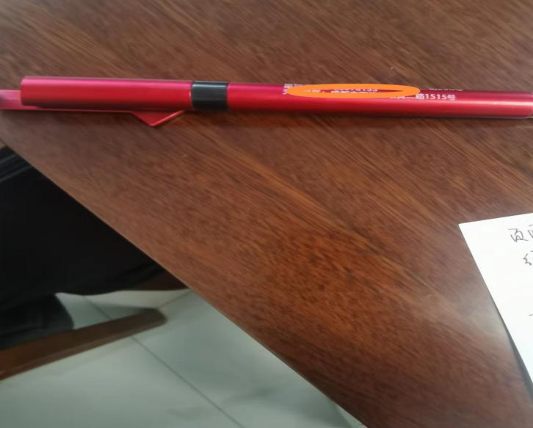
- 纸杯
底部直径：47.5毫米，口部直径：66.5毫米，纸杯高度：71.5毫米
